BỘ CÔNG THƯƠNG

TRƯỜNG ĐẠI HỌC CÔNG NGHIỆP THÀNH PHỐ HỒ CHÍ MINH

**KHOA Công Nghệ thông tin**



**MÔN: LẬP TRÌNH HƯỚNG SỰ KIỆN VỚI CÔNG NGHỆ JAVA**

**ĐỀ CƯƠNG NGHIÊN CỨU**

*Đề tài****:***

**Quản Lí Mua Bán Tại Cửa Hàng Bán Xe Máy**

Lớp học phần: DHKTPM17B – 420300207002 GVHD: ThS Trần Thị Anh Thi

Nhóm: 15

|  |  |  |
| --- | --- | --- |
| **STT** | **HỌ VÀ TÊN** | **MSSV** |
| **1** | Đặng Thị Mộng Thơ | 20000685 |
| **2** | Nguyễn Trọng Phúc | 20117141 |
| **3** | Nguyễn Thành Nam | 20109911 |
| **4** | Nguyễn Vinh Khánh | 19501961 |

Thành phố Hồ Chí Minh, tháng năm

**Nội Dung**

1. **Đặc tả đề tài………………………………………………………………………**
2. **Phân tích………………………………………………………………………….**

1.Yêu cầu chức năng………………………………………………………………

2.Yêu cầu phi chức năng…………………………………………………………..

3.Sơ đồ lớp ………………………………………………………………………..

4.Đặc tả sơ đồ lớp…………………………………………………………………

1. **Thiết kế …………………………………………………………………………..**

1.Sơ đồ cơ sở dữ liệu……………………………………………………………...

2.Đặc tả cơ sở dữ liệu……………………………………………………………..

1. **Hiện Thực………………………………………………………………………...**
2. **Kết luận…………………………………………………………………………..**
3. **Đặc tả đề tài**

Hiện trạng của cửa hàng bán xe máy chưa có một phần mềm quản lý mua bán chuyên nghiệp, thường xuyên ghi chép thông tin bằng tay trên sổ sách và các tài liệu giấy, gây mất thời gian và dễ gây nhầm lẫn trong quá trình quản lý.

Công việc bán hàng tại cửa hàng bán xe máy bao gồm các nghiệp vụ chính như sau:

1. Quản lý thông tin xe máy: Bao gồm thông tin về các dòng xe máy, thông số kỹ thuật, giá cả, số lượng tồn kho, vị trí trong cửa hàng.
2. Quản lý khách hàng: Bao gồm thông tin về tên, địa chỉ, số điện thoại, email và lịch sử mua hàng của khách hàng.
3. Quản lý hóa đơn: Bao gồm thông tin về các hóa đơn mua bán xe máy, gồm số hóa đơn, thông tin khách hàng, thông tin xe máy, giá cả và ngày bán hàng.
4. Quản lý nhân viên: Bao gồm thông tin về các nhân viên bán hàng, gồm tên, địa chỉ, số điện thoại và lịch sử bán hàng.

Với việc phát triển phần mềm quản lý bán hàng, các nghiệp vụ trên sẽ được quản lý một cách tự động và chính xác hơn, giúp cho cửa hàng có thể tối ưu hóa quá trình quản lý, giảm thiểu thời gian và tăng tính chính xác trong quá trình quản lý.

1. **Phân tích**

**1.Yêu cầu chức năng:**

* + **khách hàng** : Tìm mặt hàng , xem mặt hàng
  + **Nhân viên** **cửa hàng:** Quản lí khách hàng( thêm khách hàng, tìm kiểm khách hàng, xóa khách hàng, sửa thông tin khách hàng).
  + **Nhân viên** **cửa hàng** : Quản lí hóa đơn(tạo hóa đơn ,in hóa đơn, sửa hóa đơn).
  + **Nhân viên** **cửa hàng** : Quản lí sản phẩm (thêm sản phẩm, tìm sản phẩm,sửa thông tin sản phẩm, xóa sản phảm).
  + **Nhân viên** **cửa hàng** :Quản lí nhà cung cấp(thêm nhà cung cấp, xóa nhà cung cấp, tìm kiếm nhà cung cấp, sửa nhà cung cấp).
  + **Nhân viên** **cửa hàng** :Quản lí thống kê (thống kê doanh thu).
  + **Admin:** Quản lí nhân viên( thêm nhân viên, xóa nhân viên, sửa thông tin nhân viên, tìm kiếm nhân viên).
  + **Admin:** Quản lí tài khoản ( tìm tài khoản , xóa tài khoản , thêm tài khoản ).
  + **Admin :** Được sử dụng toàn bộ chức năng của nhân viên cửa hàng.

**2. Yêu cầu phi chức năng**

- Giao diện phần mềm dễ học, dễ sử dụng, thân thiện với người dùng màu sắc và các nút chức năng trong giao diện phải đồng nhất

- Độ tin cậy về bảo mật thông tin, thời gian chạy chương trình đáp ứng nhanh, các yêu cầu về lưu trữ đảm bảo hợp lí.

- Yêu cầu tương thích giữa phần cứng (Máy tính tại quầy thu ngân, máy in ở cửa hàng) và phần mềm

- Dễ cập nhật và bảo trì.

**3. Sơ đồ lớp**

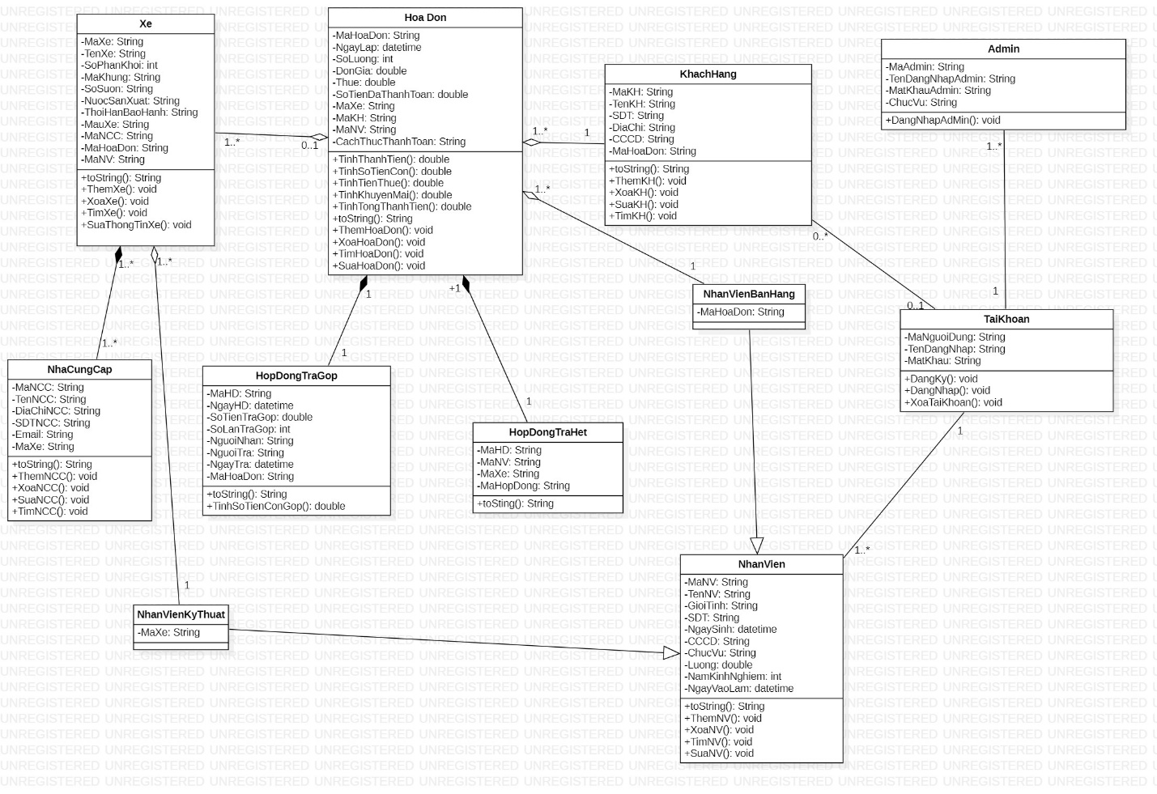

# ClassDiagram_Quản lí Cửa Hàng Bán Xe Máy

**4.Đặc tả sơ đồ lớp.**

|  |  |
| --- | --- |
| Lớp | Xe |
| Thuộc Tính | -MaXe(String): mã xe  -TenXe(String): tên xe  -SoPhanKhoi(int): số phân khối  -MaKhung(String): mã Khung  -SoSuon(String): số sườn  -NuocSanXuat(String): nước sản xuất  -ThoiGianBaoHanh(String): thời gian bảo hàng  -MauXe(String):màu xe  -MaNCC(String):mã nhà cung cấp  -MaHoaDon(String):mã hóa đơn  -MaNV(String): mã nhân viên |
| Phương Thức | +ThemXe(): thêm xe  +XoaXe(): xóa xe  +TimXe(): tìm xe  +SuaThongTinXe(): sửa thông tin xe |

|  |  |
| --- | --- |
| Lớp | NhaCungCap: nhà cung cấp |
| Thuộc Tính | -MaNCC(String): mã nhà cung cấp  -TenNCC(String): tên nhà cung cấp  -DiaChiNCC(String): địa chỉ nhà cung cấp  -SDTNCC(String): số điện thoại nhà cung cấp  -Email(String): gmail  -MaXe(String): mã xe |
| Phương Thức | +ThemNCC(): thêm nhà cung cấp  +XoaNCC(): Xóa nhà cung cấp  +SuaNCC(): sửa nhà cung cấp  +TimNCC(): tìm nhà cung cấp |

|  |  |
| --- | --- |
| Lớp | HoaDon: hóa đơn |
| Thuộc Tính | -MaHoaDon(String): mã hóa đơn  -NgayLap(datetime): ngày lập  -SoLuong(int): số lượng  -DonGia(double): đơn giá  -Thue(double): thuế  -SoTienDaThanhToan(double): số tiền đã thanh toán  -MaXe(String): mã xe  -MaKH(String): mã khách hàng  -MaNV(String): mã nhân viên  -CachThucThanhToan(String): Cách thức thanh toán |
| Phương Thức | +TinhThanhTien(): Tính thành tiền  +TinhSoTienCon(): tính số tiền còn  +TinhTienThue(): tính tiền thuế  +TinhKhuyenMai(): tính khuyến mãi  +TinhTongThanhTien(): tính tổng thành tiền  +ThemHoaDon(): thêm hóa đơn  +XoaHoaDon(): xóa hóa đơn  +TimHoaDon():tìm hóa đơn  +SuaHoaDon(): sửa hóa đơn |

|  |  |
| --- | --- |
| Lớp | KhachHang: khách hàng |
| Thuộc tính | -MaKH(String): mã khách hàng  -TenKH(String): tên khách hàng  -SDT(String): số điện thoại  -DiaChi(String): địa chỉ  -CCCD(String): căn cứ công dân  -MaHoaDon(String): mã hóa đơn |
| Phương Thức | +ThemKH(): thêm khách hàng  +XoaKH(): xóa khách hàng  +SuaKH(): sửa khách hàng  +TimKH(): Tìm khách hàng |

|  |  |
| --- | --- |
| Lớp | Admin |
| Thuộc tính | -MaAdmin(String): ma admin  -TenDangNhapAdmin(String): tên đang nhập admin  -MatKhauAdmin(String): mật khẩu admin  -ChucVu(String): chức vụ |
| Phương thức | +DangNhapAdmin(): đăng nhập Admin |

|  |  |
| --- | --- |
| Lớp | HopDongTraGop: hợp đồng trả góp |
| Thuộc Tính | -MaHD(String):mã hóa đơn  -NgayHD(datetime): ngày hóa đơn  -SoTienTraGop(double): số tiền trả góp  -SoLanTraGop(int): số lần trả góp  -NguoiNhan(String): người nhận  -NguoiTra(String): người trả  -MaHoaDon(String): mã hóa đơn |
| Phương Thức | +TinhSoTienConGop(): tính số tiền còn góp |

|  |  |
| --- | --- |
| Lớp | NhanVien: Nhân viên |
| Thuộc tính | -MaNV(String): mã nhân viên  -TenNV(String): tên nhân viên  -GioiTinh(String): giới tính  -SDT(String): số điện thoại  -NgaySinh(datetime): ngày sinh  -CCCD(String): căn cước công dân  -ChucVu(String): chức vụ  -Luong(double): lương  -NamKinhNghiem(int): năm kinh nghiệm  -NgayVaoLam(datetime): ngày vào làm |
| Phương thức | +ThemNV(): thêm nhân viên  +XoaNV(): xóa nhân viên  +TimNV(): tìm nhân viên  +SuaNV(): sửa nhân viên |

|  |  |
| --- | --- |
| Lớp | TaiKhoan:tài khoản |
| Thuộc tính | -MaNguoiDung(String): mã người dùng  -TenDangNhap(String): tên đăng nhập  -MatKhau:String |
| Phương Thức | +DangKy(): đăng ký  +DangNhap(): đăng nhập  +XoaTaiKhoan(): xóa tài khoản |

|  |  |
| --- | --- |
| Lớp | NhanVienBanHang |
| Thuộc Tính | -MaHoaDon(String): mã hóa đơn |

|  |  |
| --- | --- |
| Lớp | NhanVienKyThuat: nhân viên kỹ thuật |
| Thuộc Tính | -MaXe(String): mã xe |

# **Thiết Kế**

# **Sơ đồ cơ sở dữ liệu**

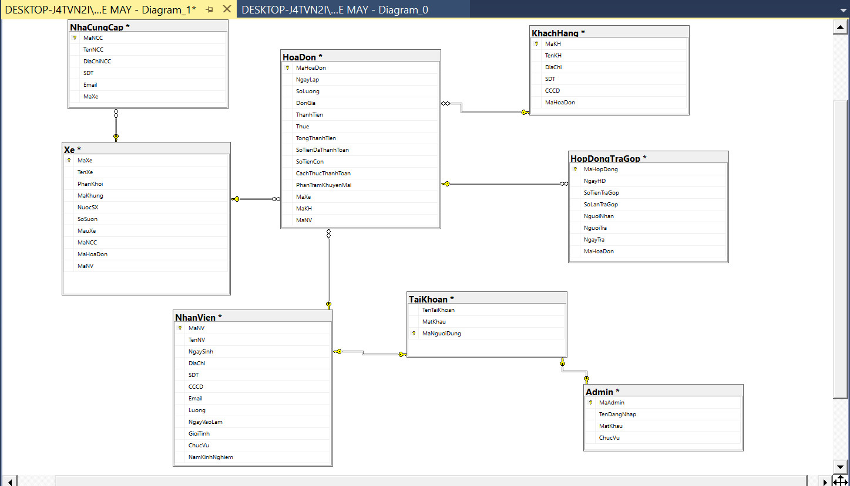

Database Diagram_Quản Lí Cửa Hàng Bán Xe Máy

**2. Đặc tả cơ sở dữ liệu**

* Bảng Admin: Lưu thông tin về mã Admin, tên đăng nhập , mật khẩu , chức vụ thông tin của Admin.
* Bảng Xe:Lưu thông tin về mã xe , tên xe, phân phối, mã khung, nước sản xuất, số sườn, mã nhà cung cấp , màu xe.
* Bảng Nhà cung cấp:Lưu thông tin về mã nhà cung cấp, tên nhà cung cấp, địa chỉ nhà cung cấp, số điện thoại,email.
* Bảng Hợp đồng trả góp:Lưu thông tin về ngày hợp đồng, số tiền trả góp, số lần trả góp,người nhận,người trả, mã hóa đơn, ngày trả.
* Bảng Hóa Đơn:Lưu thông tin về mã hóa đơn,ngày lập, số lượng, đơn giá, thành tiền, thuế, tổng thành tiền, số tiền đã thanh toán, mã xe, mã khách hàng, mã nhân viên, số tiền còn.
* Bảng Khách hàng:Lưu thông tin về mã khách hàng, tên khách hàng, địa chỉ , số điện thoại , căn cước công dân.
* Bảng Nhân Viên bán hàng:Lưu thông tin về mã nhân viên, tên nhân viên, ngày sinh, địa chỉ, số địa thoại,căn cước công dân,email, lương, ngày vào làm.

1. **Hiện thực**

**1.Form Đăng Nhập:** Người dùng sử dụng tài khoản và mật khẩu đã được cung cấp cho cá nhân để đăng nhập vào hệ thống. Nếu không nhập đủ tài khoản hoặc mật khẩu thì hệ thống sẽ thông báo. Nếu người dùng nhập sai tài khoản hoặc mật khẩu đã được cung cấp thì hệ thống sẽ thông báo “Sai tài khoản hoặc mật khẩu”. Đăng nhập thành công thì sẽ hiện lên màn hình trang chủ.

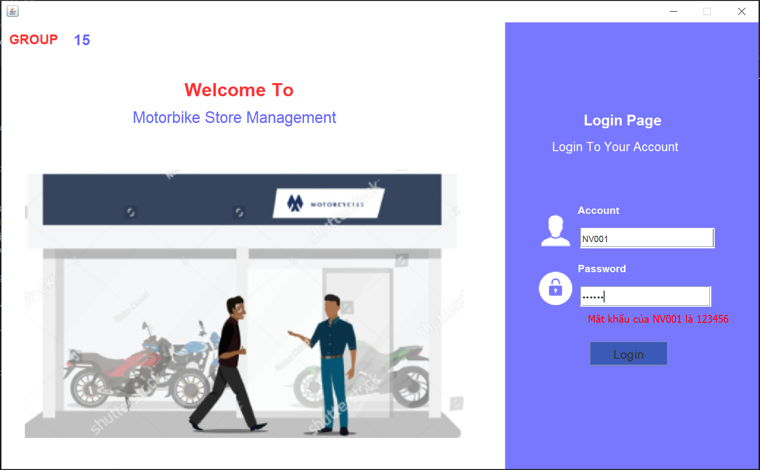

**2.Màn hình trang chủ:** chứa thanh Menu thực hiện các chứ năng của chương trình.

Phần Danh mục chứa: Xe máy, khách hàng, hóa đơn, nhà cung cấp

Phần Mua hàng: chứa đặt hàng

Phần tìm kiếm chứa: tìm kiếm hóa đơn, khách hàng, nhân viên

Phần Bảo hành: bảo hành xe của khách hàng đã được mua tại cửa hàng

Phần trợ giúp: chưa có chức năng

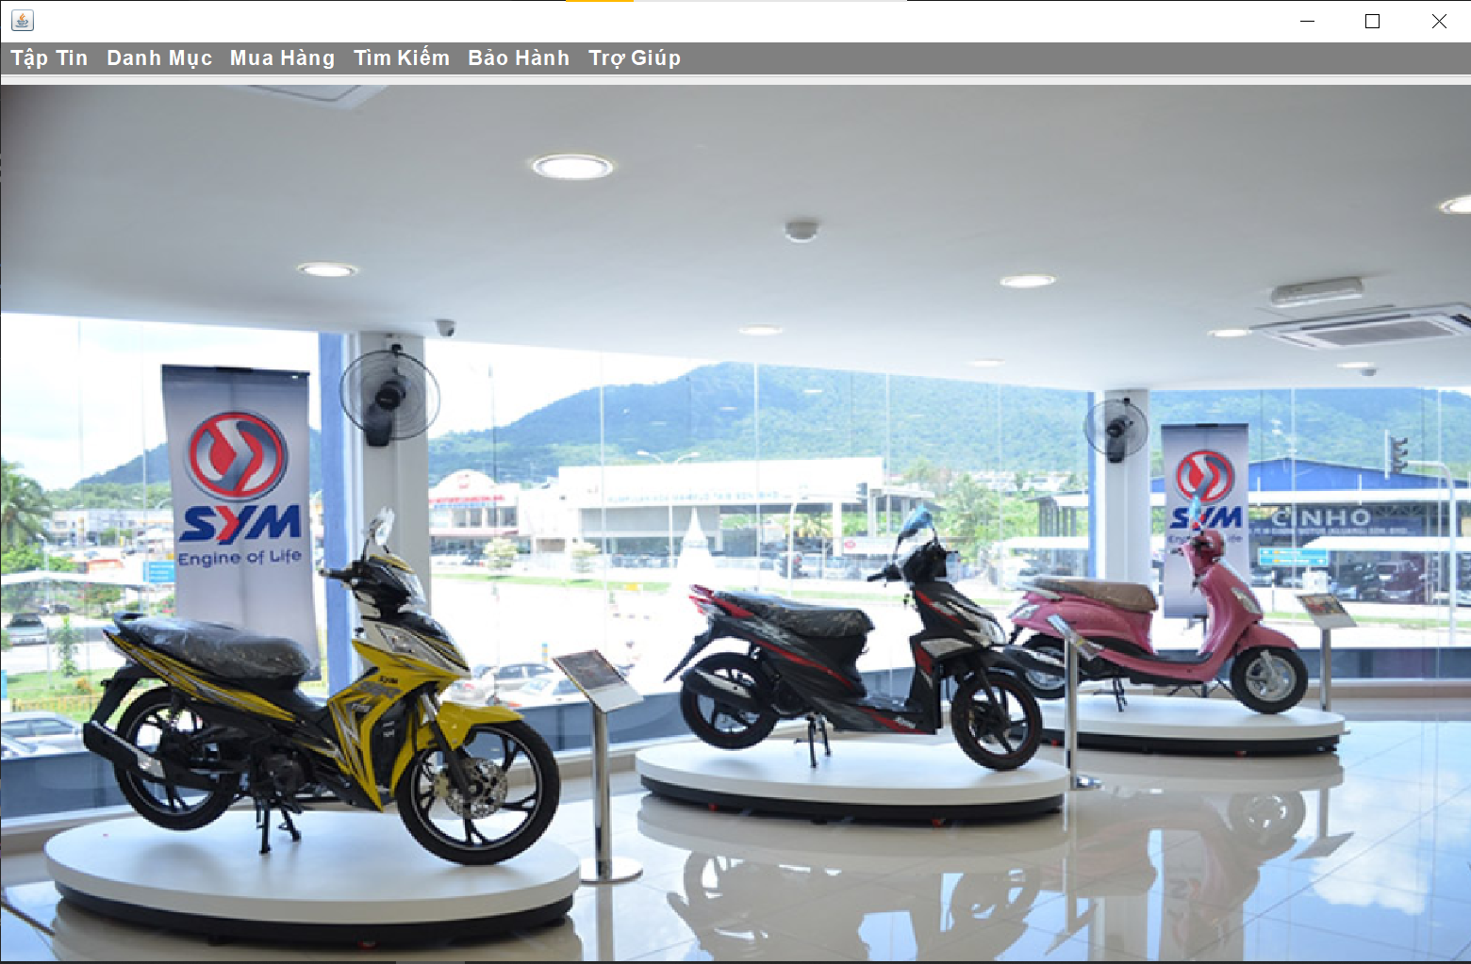

**3.Danh mục xe máy:** chứa thông tin của các xe tại cửa hàng. Có các chức năng thêm, xóa, sửa, tìm kiếm xe. Có thanh Menu để chuyển đến các danh sách khác như danh sách nhân viên, danh sách hóa đơn,…

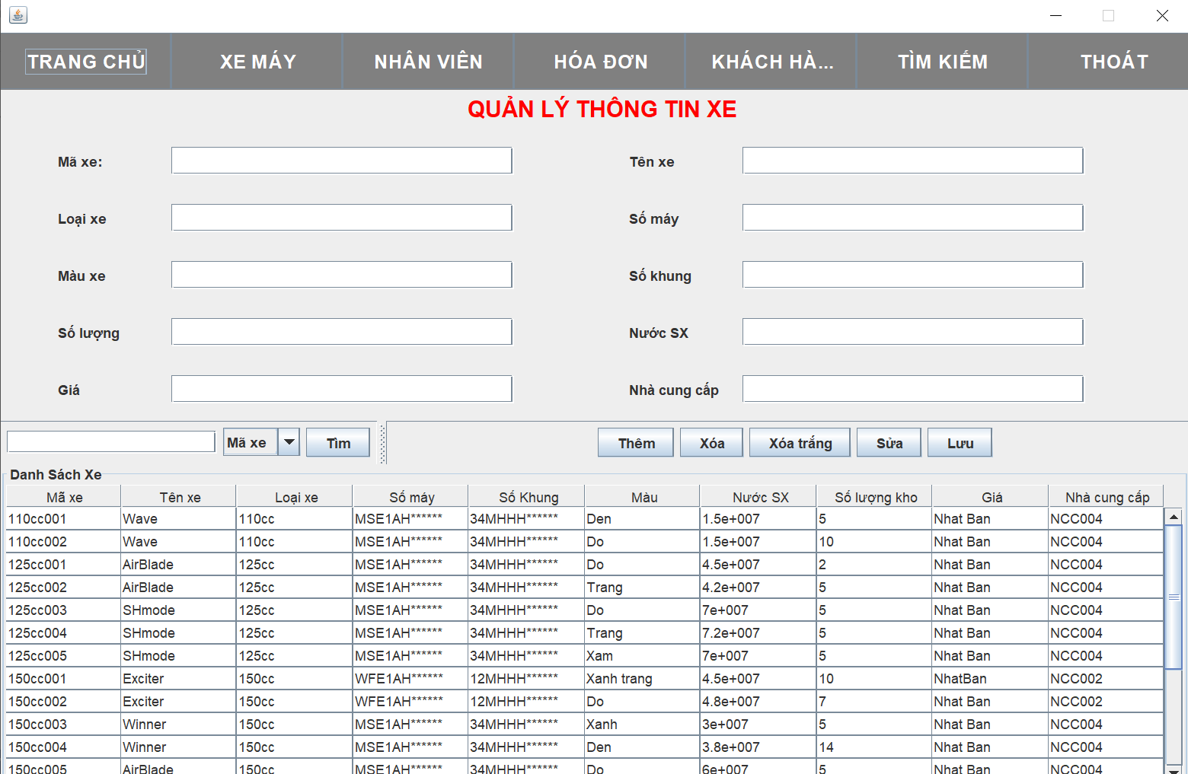

**4.Màn hình đặt xe**

- chứa các thông tin sau:

+Thông tin chung: Mã nhân viên, tên nhân viên, ngày trả, mã hợp đồng, mã khách hàng, tên khách hàng, địa chỉ, số điện thoại.

+Thông tin xe: Mã xe, số lượng, màu xe, nhà cung cấp, tên xe, đơn giá, loại xe, thành tiền.

-Chứa danh sách xe.

-Chứa danh sách đặt hàng.

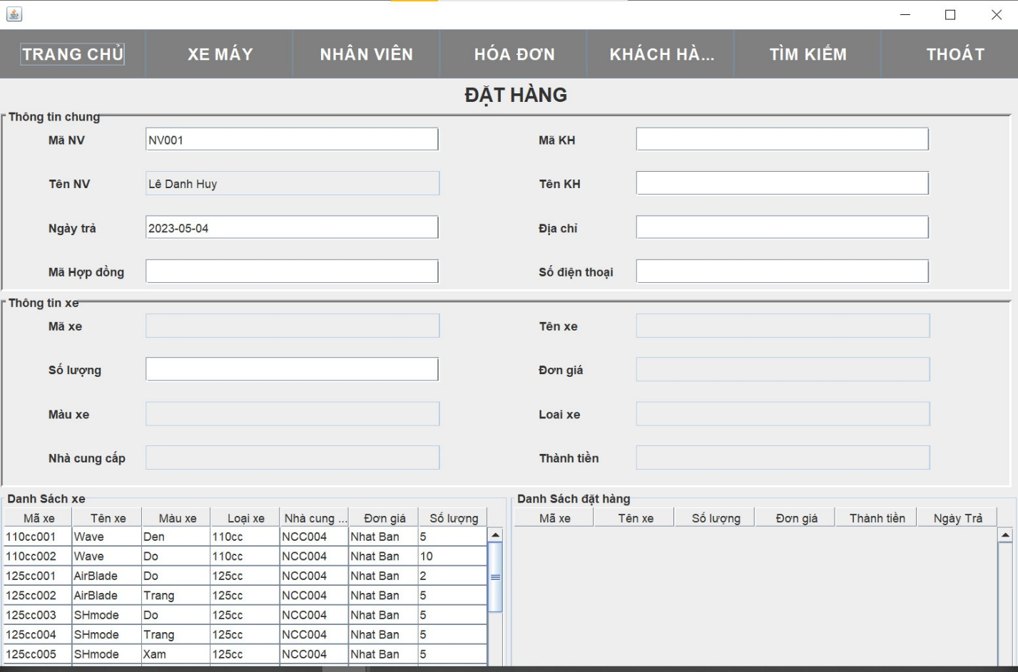

**5.Màn hình quản lí hóa đơn trả hết**

-Chứa thông tin chung như: Mã hóa đơn, tên xe, đơn giá, số tiền trả, tên khách hàng, số lượng, thành tiền, ngày lập.

-Có các chức năng : Xem hợp đồng trả góp, thêm, xóa, xóa trắng, lưu, tìm.

-Chứa danh sách hợp đồng trả góp

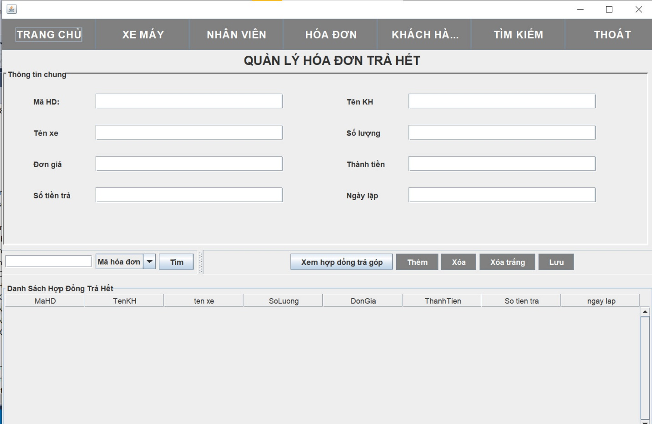

**6.Màn hình quản lí thông tin khách hàng.**

-Chứa thông tin như sau: Mã khách hàng, tên khách hàng, địa chỉ, số điện thoại.

-Chứa các chức năng như: Tìm, bảo hành, đặt hàng, thêm, xóa, xóa trắng, sửa, lưu

-Chứa danh sach khách hàng

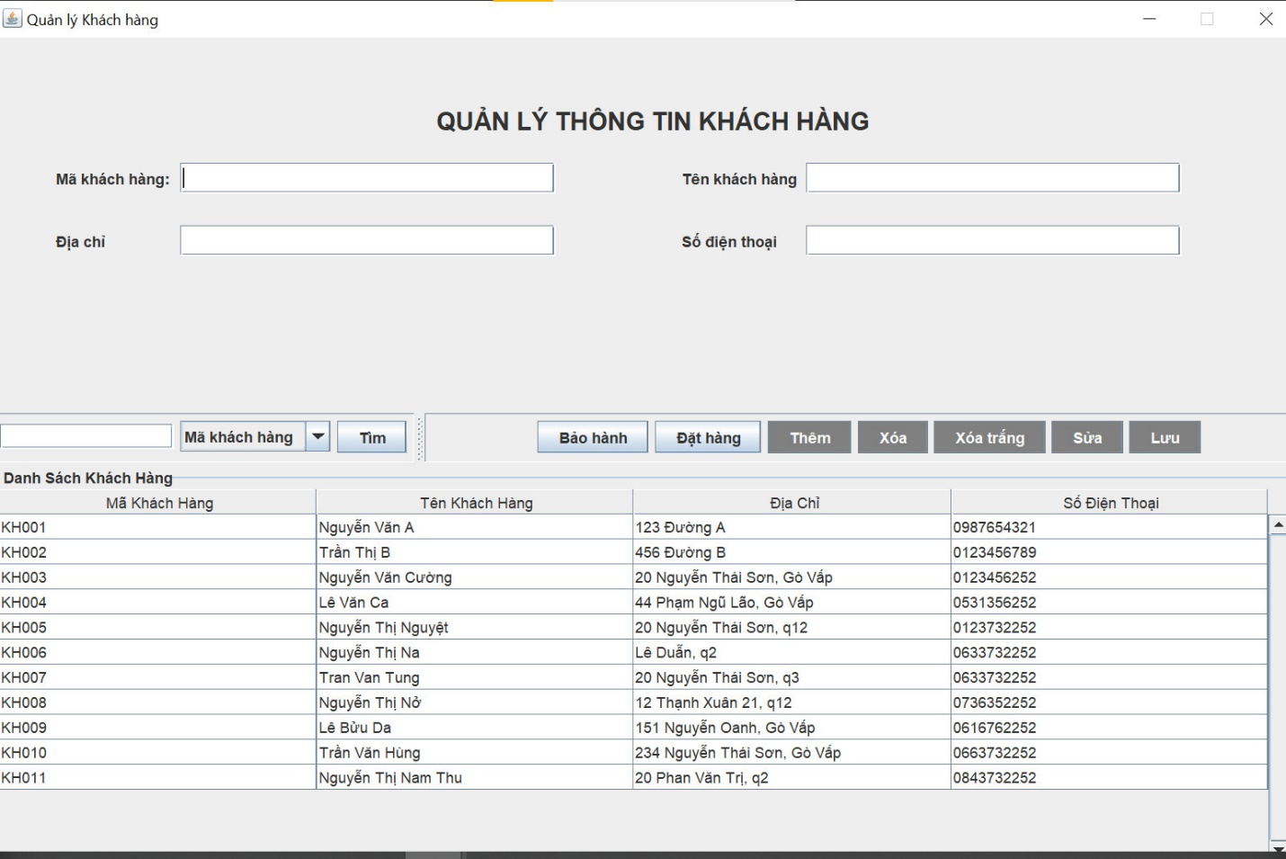

**7.Màn hình quản lý thông nhà cung cấp**

-Chứa các thông tin sau: Mã nhà cung cấp, địa chỉ, email, tên nhà cung cấp, số điện thoại.

-Chứa các chứa năng sau: Tìm, thêm, xóa, xóa trắng, sửa, lưu.

-Chứa danh sách xe

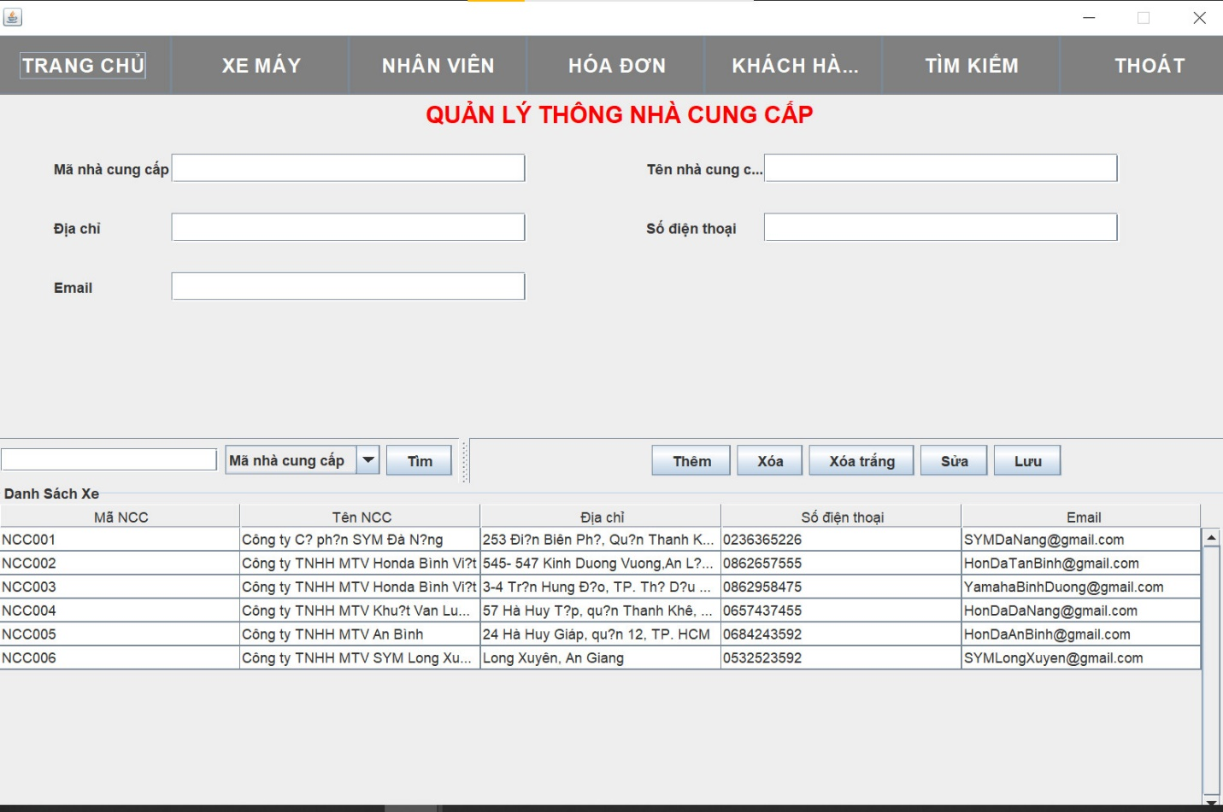

**8.Màn hình quản lí thông tin nhân viên.**

-Chứa thông tin như sau: Mã nhân viên, tên nhân viên, chức vụ, trình độ, phòng ban, địa chỉ, số điện thoại, trình độ, phòng ban, năm kinh nghiệm.

-Chứa các chức năng như sau: Tìm, thêm, xóa, xóa trắng, sửa, lưu.

-Chứa danh sách nhân viên

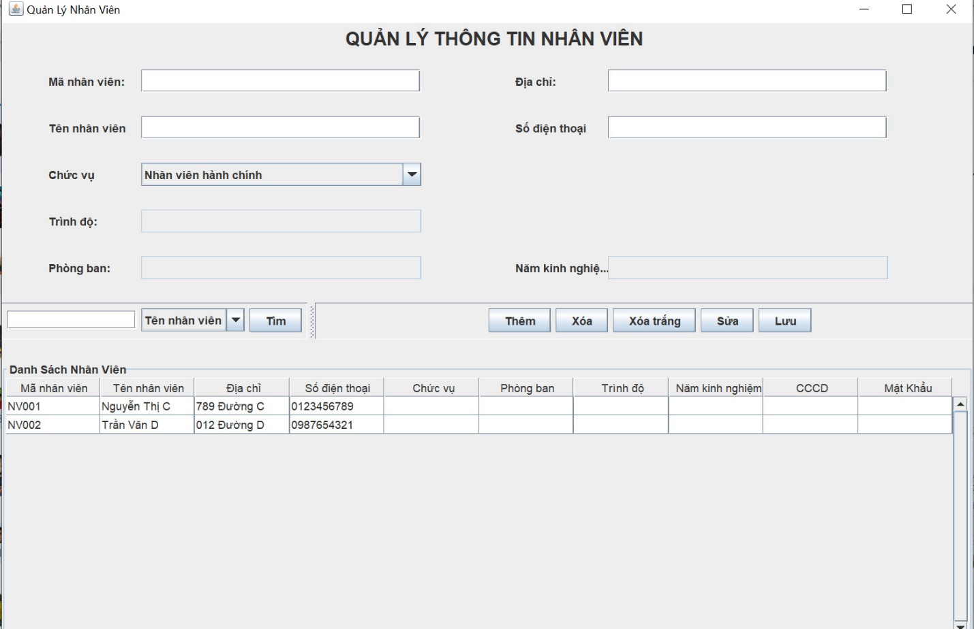

1. **Kết luận**

|  |  |
| --- | --- |
| **LÀM ĐƯỢC TRONG BÀI TẬP LỚN** | **CHƯA LÀM ĐƯỢC TRONG BÀI TẬP LỚN** |
| - Thiết kế và triển khai các ứng dụng Java dựa trên sự kiện.  - Hiểu cách sử dụng các phương thức và lớp liên quan đến sự kiện trong Java  - Biết cách xử lý các sự kiện người dùng, bao gồm các tương tác trên cửa sổ, bàn phím và chuột.  - Tạo các bộ lắng nghe sự kiện để theo dõi các sự kiện xảy ra trong hệ thống và phản hồi lại chúng một cách hợp lý. Điều khiển luồng xử lý của ứng dụng của bạn bằng cách tương tác với các sự kiện. | - Chưa có bản thống kê  -Chưa có phân quyền  -Chưa xây dựng các ứng dụng sử dụng nhiều luồng và truyền tải dữ liệu giữa các luồng bằng cách sử dụng sự kiện. – Chưa tối ưu hóa hiệu suất của ứng dụng của bạn bằng cách sử dụng sự kiện và các kỹ thuật tương tự. |